Bài tập tìm số lớn nhất trong ba số

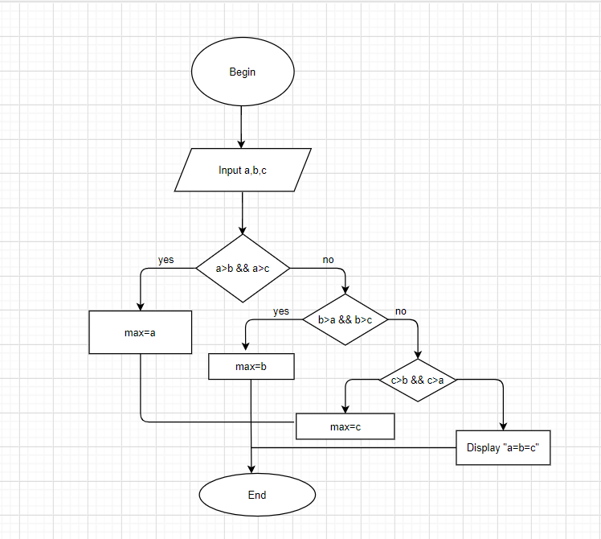

Begin

Input a,b,c

Max=0

If a>b && a>c

Max=a

Display Max

Else

If b>a && b>c

Max=b

Display Max

Else

If c>b && c>a

Max=c

Display Max

Else

Display “a=b=c”

End If

End If

End If